DANAS ĆEMO CRTATI BUBAMARU…
ALI PRIJE TOGA ĆEMO POSLUŠATI JEDNU PJESMICU: https://www.youtube.com/watch?v=Dddhb3yhqWc
MOŽEŠ PJESMU POSLUŠATI NEKOLIKO PUTA I POKUŠATI OTPJEVATI JEDAN DIO, EVO RIJEČI:

NIJE LAKO BUBAMARCU, ZUM, ZUM, ZUM, ZUM
BUBAMARINOM MUŠKARCU, ZUM, ZUM, ZUM, ZUM
IZMEĐU TOLIKIH BUBAMARA
ISTE BOJE, ISTIH ŠARA
ZNATI KOJA JE NJEGOVA MARA
ZUM, ZUM, ZUM
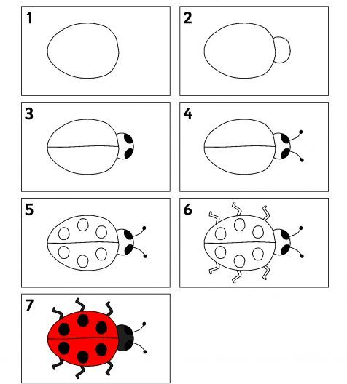

POSLIKAJ MI KAD ZAVRŠIŠ

